برنامج الحساب الذهني
MENTAL ARITHMETIC PROGRAM
الموقع المؤسسي
تصور تنفيذي للتصميم والتطوير
يضع هذا المقترح تصميمَ وتطويرَ موقع رقميٍّ متكامل لبرنامج الحساب الذهني: موقعٌ مؤسسيٌّ عامٌّ على ثلاث مراحل ، المرحلة الأولى بناء الموقع المؤسسي العام بمواصفات حديثة تجعله خفيف وسريع وقابل للتطوير وإضافة المرحلة الثانية (منصة تعليم إلكترونية مع آلية آمنة للدفع عبر الإنترنت، ) والمرحلة الثالثة تطوير الموقع إلى تطبيق ويب .

المرحلة الأولى ؛ تصميم الموقع المؤسسي العام:

أساس الهوية البصرية
يملك البرنامج أصلاً شعاراً قوياً ومميّزاً. والموقع لا يعيد ابتكاره، بل يمدّه إلى لغة تصميمٍ رقميةٍ متكاملة. وقد أُخِذت الألوان أدناه مباشرةً من ملف الشعار الرسمي لضمان تطابقٍ دقيق.
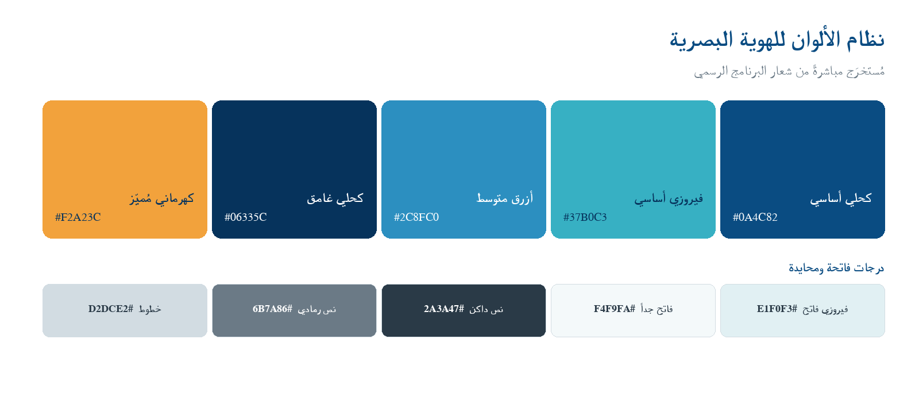
الشكل 1- نظام ألوان الهوية، مأخوذ مباشرةً من الشعار الرسمي.

بنية المعلومات
يُنظَّم المنتج في طبقتَين: موقعٌ عامٌّ يستطيع أيُّ أحدٍ تصفّحه، ومنصّةٌ تعليميةٌ افتراضيةٌ محميةٌ يدخل إليها الطلاب والأهالي والمدرّبون المسجَّلون. وتُظهِر الخريطة أدناه البنية الكاملة.
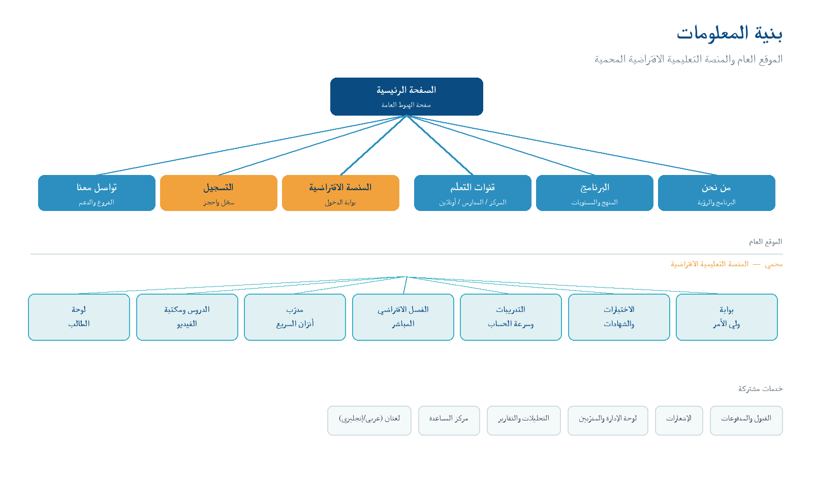
الشكل 2 -بنية المعلومات: الموقع العام (أعلى) والمنصّة التعليمية الافتراضية المحمية (أسفل).

أقسام الموقع العام
- الرئيسية: محور التحويل - القصة والدليل ومسارٌ واضحٌ نحو حصةٍ تجريبية.
- من نحن: الرؤية والمنهجية والمدرّب القائد والالتزام بحماية الطفل.
- البرنامج: طريقة السوروبان، والمستويات العشرة، والأعمار، والنتائج، والأسئلة الشائعة.
- القنوات: الحضوري والمدارس الشريكة والمنصّة الأونلاين، موضّحةً جنباً إلى جنب.
- المنصّة الافتراضية: بوابة الدخول إلى المنصّة التعليمية.
- التسجيل: التسجيل وحجز الحصة التجريبية والتسعير والدفع.
- تواصل معنا: الفروع والخريطة والواتساب ونموذج المساعدة.

الموقع العام -صفحةً بصفحة

الصفحة الرئيسية
تحمل الصفحة الرئيسية أكبر ثِقل: عليها أن تنقل الجودة في ثوانٍ وأن تقود الزائر نحو حصةٍ تجريبيةٍ مجانية. ويُظهِر التصميم المثالي أدناه التخطيط المقترح، مبنياً بالكامل بألوان الهوية.
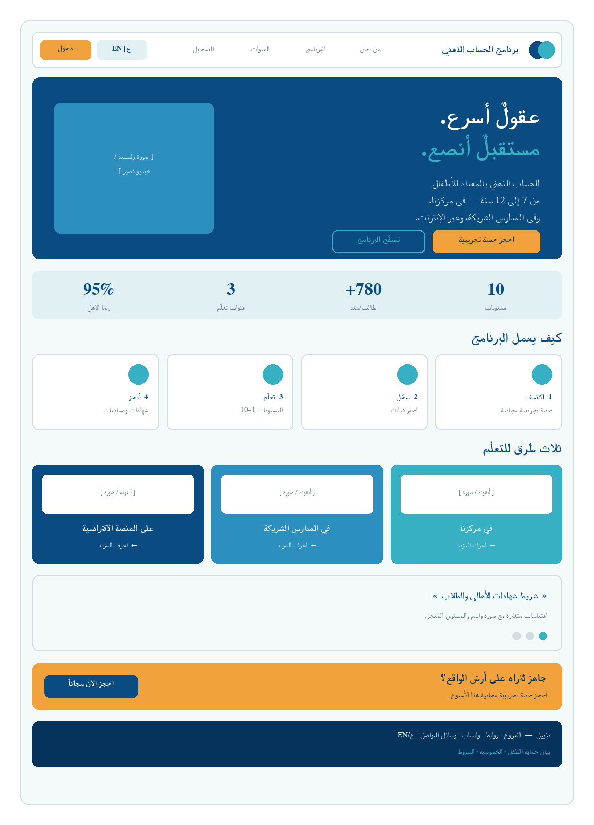
نزولاً في الصفحة، يلتقي الزائر بِ: واجهةٍ رئيسيةٍ واثقةٍ بإجراءٍ أساسيٍّ واحد؛ وشريط إحصاءات مصداقية؛ وشرحٍ بسيطٍ من أربع خطواتٍ لكيفية عمل البرنامج؛ وقنوات التعلّم الثلاث؛ وشهادات الأهالي والطلاب المتغيّرة؛ ودعوةٍ ختاميةٍ لحجز حصةٍ تجريبية؛ وتذييلٍ يحمل بيانات الفروع وبيان حماية الطفل ومبدّل العربية/الإنجليزية.

المساعد الذكي للقبول
مساعد محادثةٍ ودودٌ على الموقع العام يجيب عن أسئلة الأهالي الشائعة (الأعمار والسعر والجدول والمواقع) بالعربية أو الإنجليزية في أيِّ ساعة، ويساعد على حجز حصةٍ تجريبية — فيلتقط فرصاً كانت ستضيع خارج ساعات العمل
نظام التصميم
نظام التصميم هو الطقم المشترَك من الألوان والخطوط والعناصر المُستخدَم لبناء كل شاشة. وهو يضمن الاتّساق ويسرّع التطوير ويجعل التغييرات المستقبلية ممكنة ورخيصة.
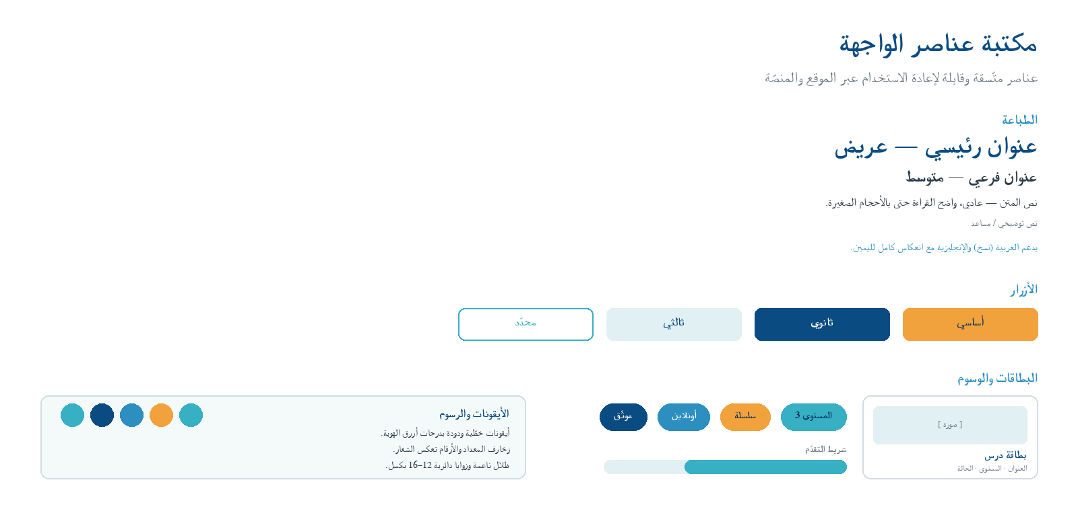
الشكل 6 — مكتبة عناصر الواجهة: الطباعة والأزرار والبطاقات والوسوم والأيقونات.
صُمِّمت كل العناصر لتنعكس بصورةٍ صحيحةٍ في تخطيطات العربية من اليمين إلى اليسار، ولتبقى واضحةً وقابلةً للنقر على شاشات الهاتف الصغيرة.

ثنائية اللغة واتجاه اليمين إلى اليسار والتوطين
- عربيةٌ وإنجليزيةٌ كاملتان: كل صفحةٍ وكل شاشةٍ في المنصّة موجودةٌ باللغتَين، قابلةٌ للتبديل بلمسةٍ واحدة، مع تذكّر الاختيار.
- اتجاهٌ حقيقيٌّ من اليمين إلى اليسار: العربية ليست طبقة ترجمة -بل تنعكس التخطيطات والتنقّل والأيقونات ومؤشّرات التقدّم جميعها بصورةٍ صحيحة.
- محتوىً مُوطَّن: تعكس التواريخ والأرقام والعملة (الريال اليمني مع مرجعٍ بالدولار) والتقويم الأكاديمي السياق اليمني.
- طباعةٌ عربيةٌ أولاً: خطٌّ نسخيٌّ مُختارٌ للوضوح بالأحجام الصغيرة وللقرّاء الصغار.

